State Diagram

- State Diagram cho Đăng Nhập

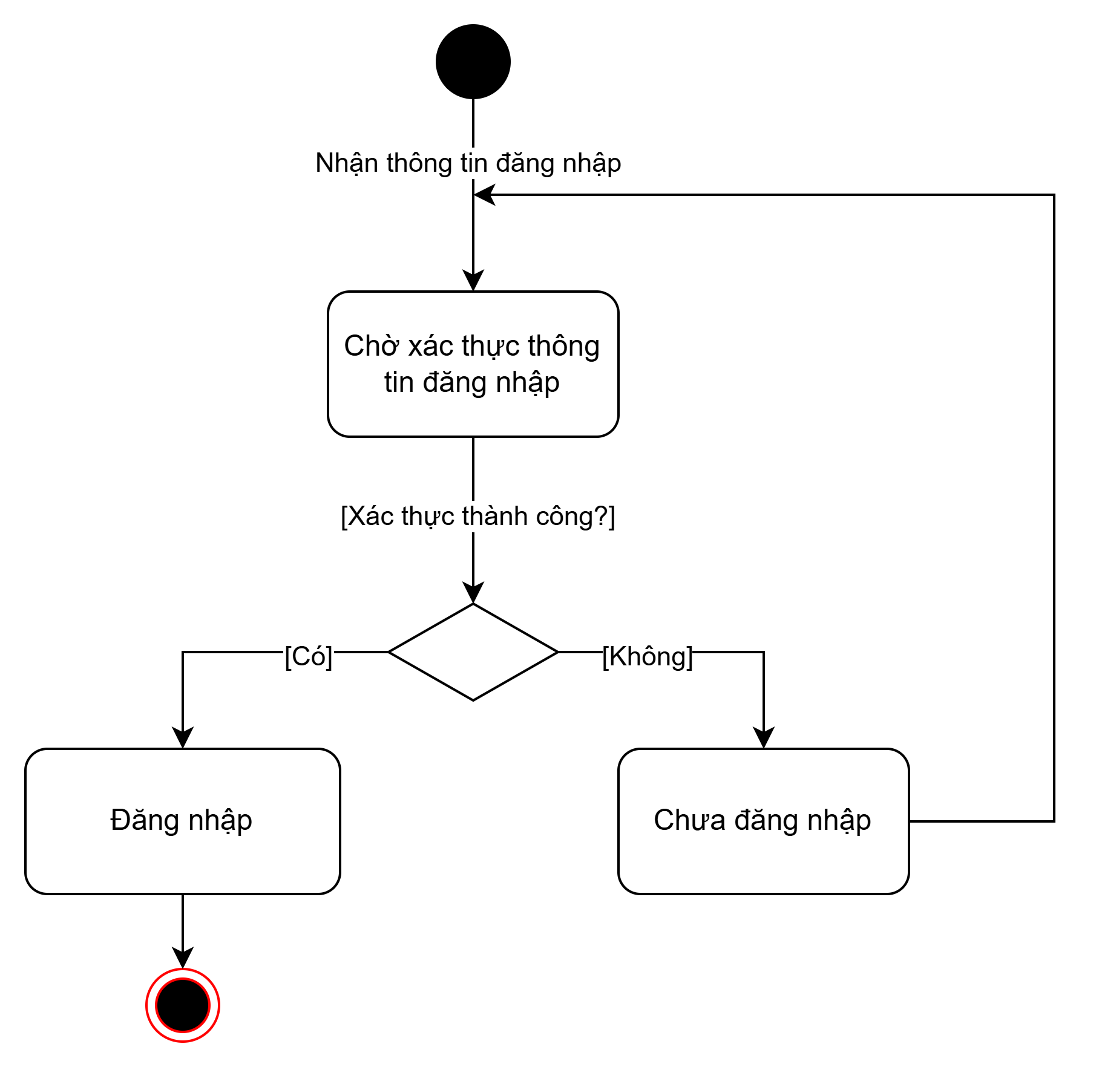

- State Diagram cho Đăng Ký

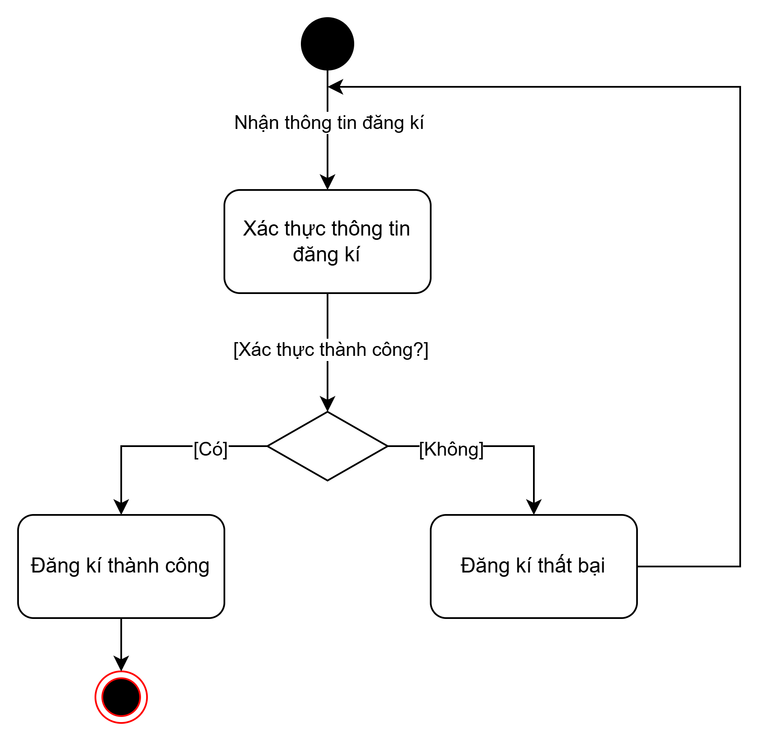

- State Diagram cho tìm kiếm dữ liệu

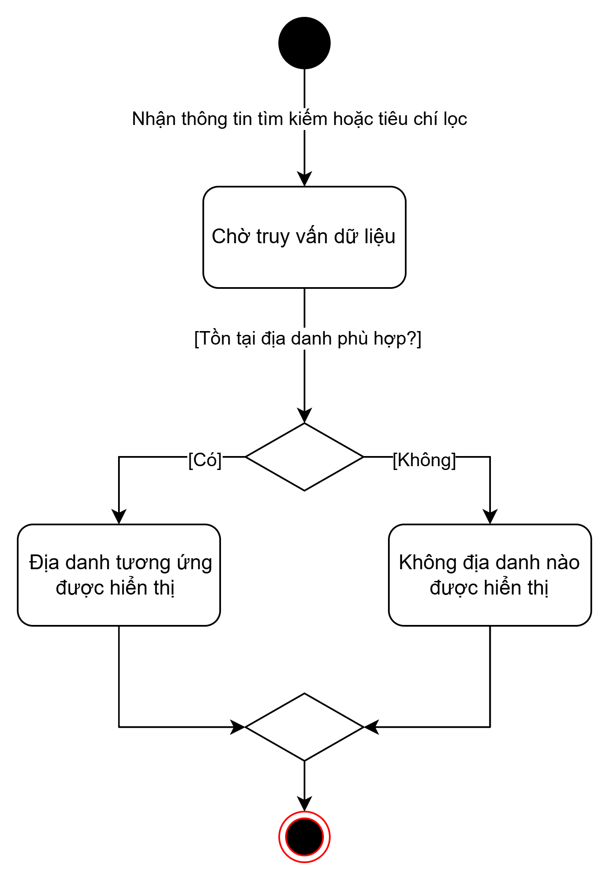

- State Diagram cho kiểm duyệt bình luận

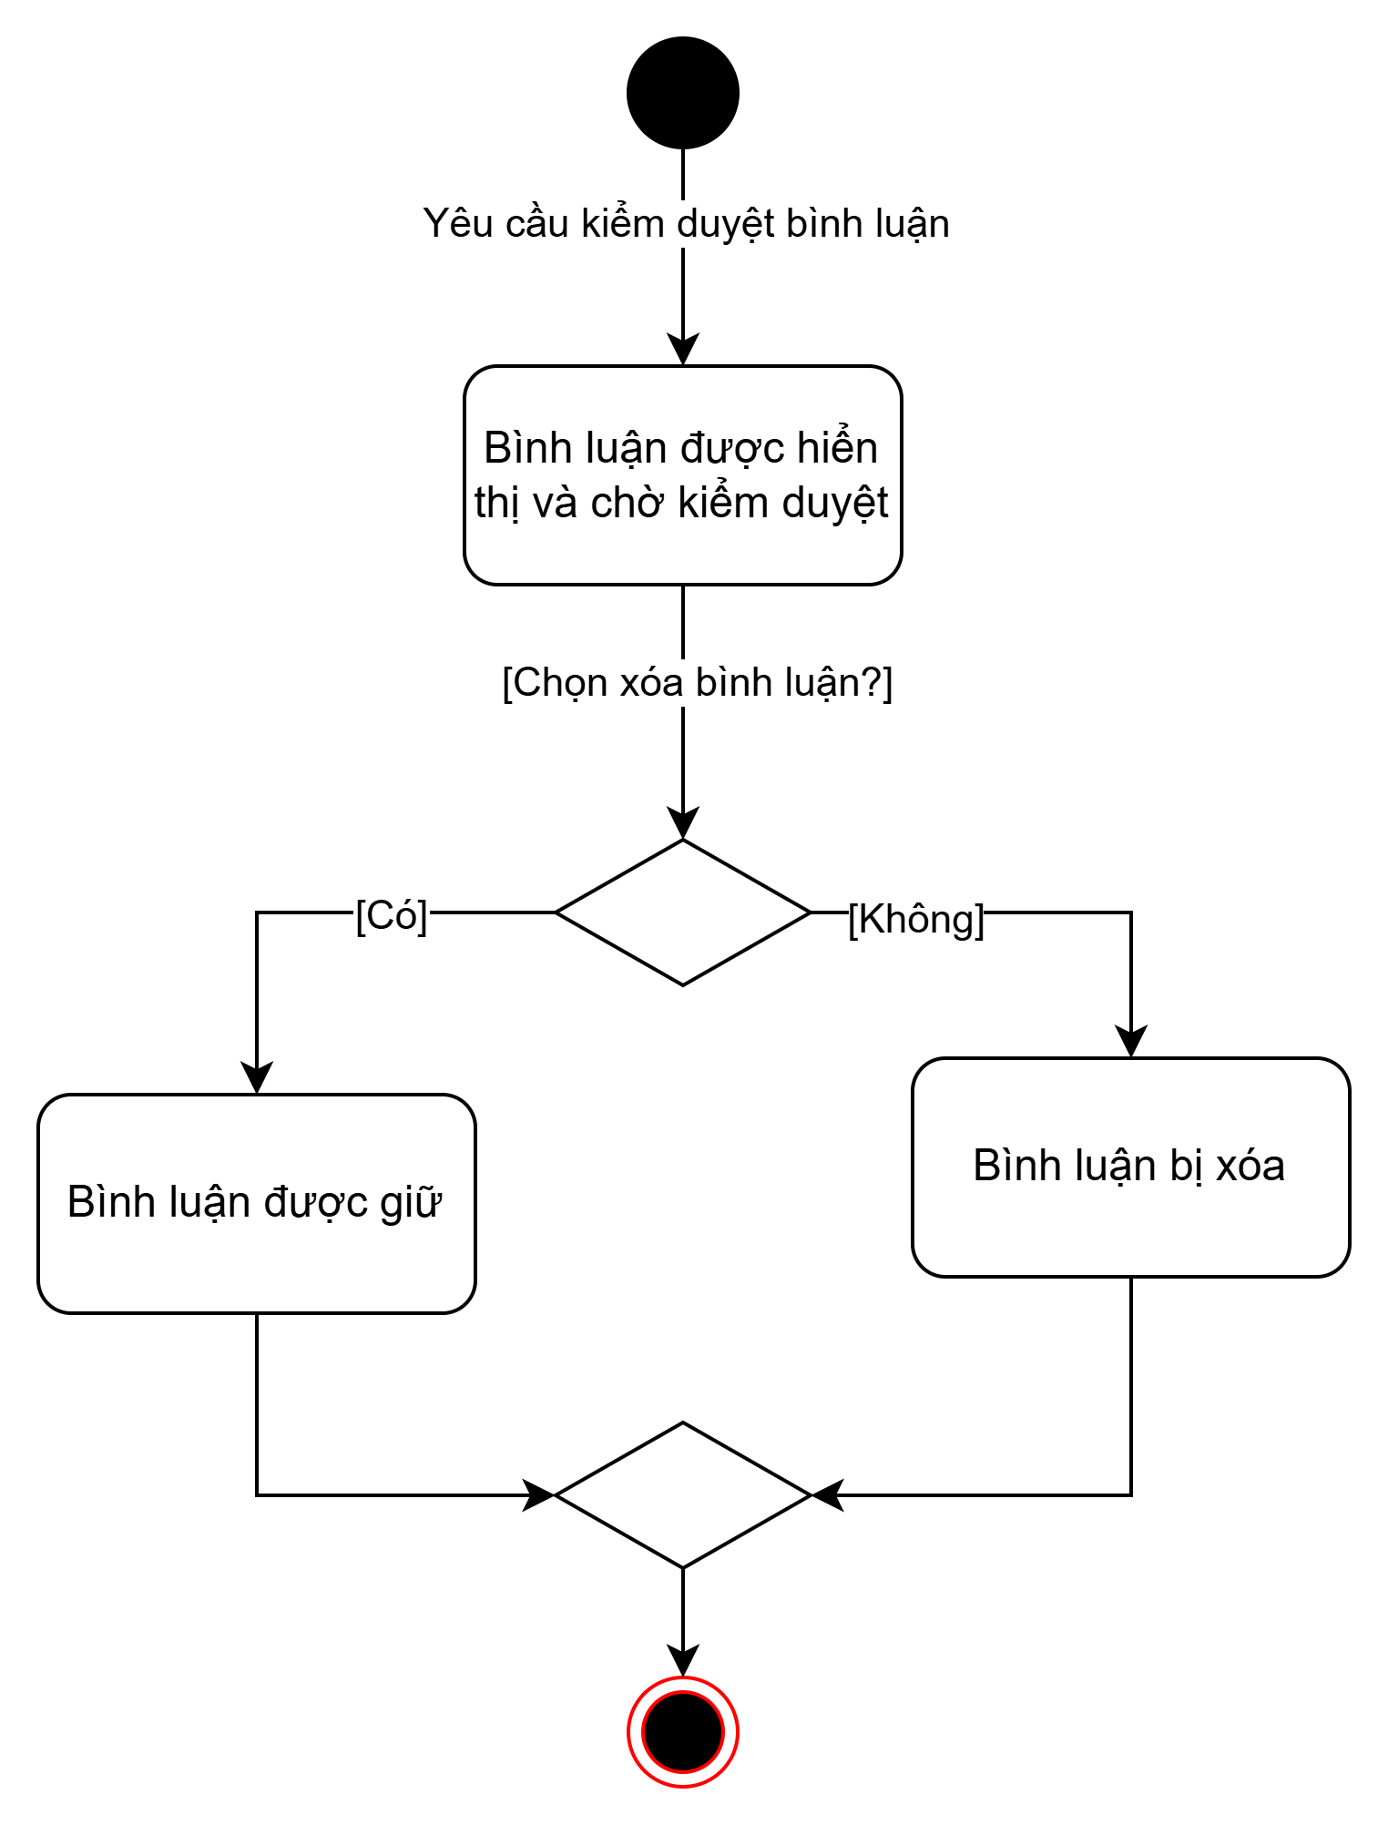

- State Diagram cho chatbot
